一、PC端使用方式

1. 在电脑浏览器输入网址<https://webvpn.cityu-dg.edu.cn>

2. 使用企业微信扫码登录

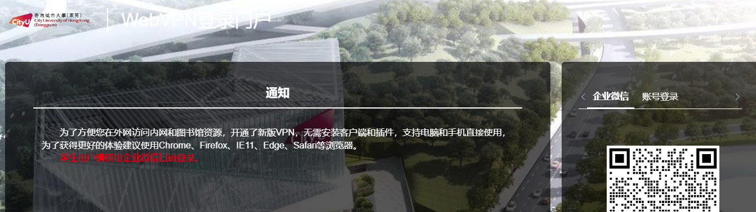

二、手机端使用方式

打开企业微信，在工作台往下找到WebVPN，点击图标进入

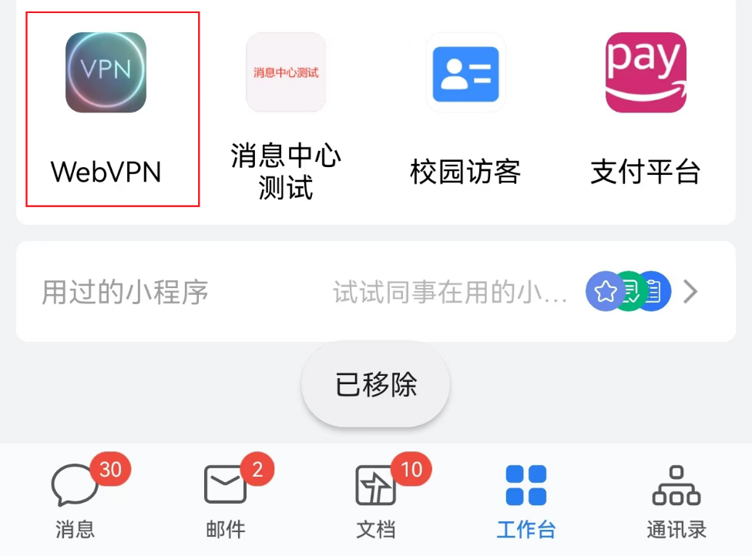

三、目前开通功能介绍

目前，WebVPN开通了两项功能：通过图书馆页面访问电子资源，以及访问学校教务系统：

1.访问电子资源

点击图书馆页面，通过图书馆页面打开各期刊资源页面（不支持新建窗口直接打开期刊资源网站）

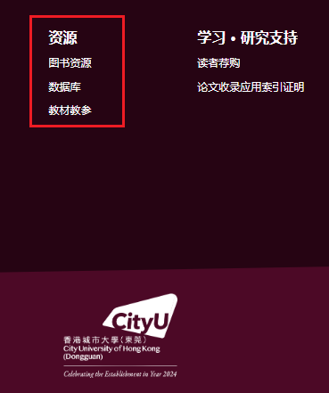

2.访问教务系统

点击教务系统，输入账号密码即可访问

